第五學階段 科學素養導向試題命題卡
題目名稱 | 胡椒蛾的分子機制
情境範疇 | 高一必修生物 第二章遺傳 第三章演化
題幹 | 生物演化是最不容易研究的範疇之一，最著名的是國中所學的英國胡椒蛾案例。科學家在18世紀末就發現黑色胡椒蛾變多，但直到2012年才終於確認是空氣污染導致樹皮變黑，黑色胡椒蛾因為停在樹幹上，不易被鳥看見，所以數量大增。  而二十世紀突飛猛進的分子遺傳學揭開了基因的神秘面紗，讓我們對生物的遺傳有更清楚的認識，例如基因的突變、轉錄與轉譯。  因此，雖然科學家接受了「黑色胡椒蛾因爲不容易被鳥發現、吃掉，所以數量大增」，但還是想找出直接證據來證明胡椒蛾的體色是可以透過基因傳給下一代的。畢竟，根據達爾文理論的起點是「可遺傳的特徵」，才可能發生天擇。不過，到目前為止，科學家仍無法清楚解釋是哪些基因的表現與交互作用造成胡椒蛾有不同的體色。
取材說明 | 天擇經典案例——工業革命的黑蛾與白蛾  https://www.pnas.org/content/105/42/16212  https://globalchange.umich.edu/globalchange1/current/labs/Lab5_PepperedMoth/PepperedMoth.htm  https://www.researchgate.net/publication/8907361_The_Rise_and_Fall_of_the_Carbonaria_Form_of_the_Peppered_Moth  https://en.wikipedia.org/wiki/Peppered_moth_evolution

問題一 | 遺傳學家發現，胡椒蛾的顏色是單一基因(gene)決定的，但似乎有數種等位基因(allele)：黑色等位基因B、中間型等位基因B’、白色等位基因b  這些等位基因之間顯隱性關係如下  https://www.nature.com/articles/hdy197742  有科學家認為黑色與白色等位基因並不是直接負責黑色素的合成，而是「促進或抑制黑色素合成酶的作用」或是「促進或抑制黑色素合成酶的基因被轉錄轉譯」  請利用圖示做出簡圖，讓其他人可以更容易了解他的想法。  - 細胞進行「黑色素合成酶基因」的轉錄與轉譯，製造出「黑色素合成酶」  「黑色素合成酶」合成黑色素，使胡椒蛾的身體顏色呈現黑色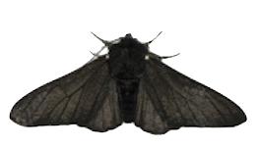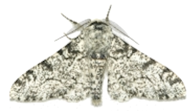  無  黑色素  黑色素  合成酶  轉錄轉譯  有  黑色素  轉錄轉譯  作圖區Ａ  圖示區  黑色素合成酶  的  基因  - 細胞進行「黑色等位基因」的轉錄與轉譯，合成正常蛋白質產物  黑色  等位基因  多出來的  核苷酸片段  轉譯作用  轉錄作用  黑色等位基因的  mRNA  黑色等位基因的  蛋白質產物  作圖區Ｂ  圖示區  - 「白色等位基因」少一段核苷酸，經轉錄與轉譯後，合成異常蛋白質產物  白色  等位基因  轉譯作用  轉錄作用  白色等位基因的  mRNA  白色等位基因的  蛋白質產物  圖示區  作圖區Ｃ  - 「黑色等位基因」的蛋白質產物可以促進「黑色素合成酶基因」的轉錄與轉譯出「黑色素合成酶」  「白色等位基因」的蛋白質產物無法促進「黑色素合成酶基因」轉錄轉譯出「黑色素合成酶」  - 黑色等位基因發生突變，少了一段核苷酸，形成白色等位基因  - 有黑色等位基因的胡椒蛾能合成大量黑色素，因此體色為黑色  只有白色等位基因的胡椒蛾只能合成少量黑色素，因此體色為白色。  請以作圖Ａ、Ｂ、Ｃ及所需圖示在作圖Ｄ呈現4~6的交互作用（可複製或編輯）  促進  促進  無法促進  無法促進  突變作用  圖示  無  黑色素  轉錄轉譯  有  黑色素  作圖Ａ  黑色素  合成酶  黑色素合成酶  的  基因  黑色  等位基因  多出來的  核苷酸片段  轉譯作用  轉錄作用  黑色等位基因的  mRNA  黑色等位基因的  蛋白質產物  作圖Ｂ  白色  等位基因  轉譯作用  轉錄作用  白色等位基因的  mRNA  白色等位基因的  蛋白質產物  作圖Ｃ
   | 等位基因 |  | 等位基因
  完全顯性 | 黑色 Ｂ | vs | 中間型 B’ | 完全隱性
  完全顯性 | 黑色 Ｂ | vs | 白色 b | 完全隱性
  不完全顯性 | 中間型 B’ | vs | 白色 b | 不完全顯性
  作圖Ｄ
  提示用
  例如人類的膚色是由黑色素的含量決定的，需要酪胺酸酶催化一系列的反應，讓黑色素能正常合成。如果酪胺酸酶的基因發生突變，少掉一段核苷酸的話，轉錄轉譯出的異常酪胺酸酶無法催化系列反應，最終導致無法合成黑色素（白化症），如下圖。
  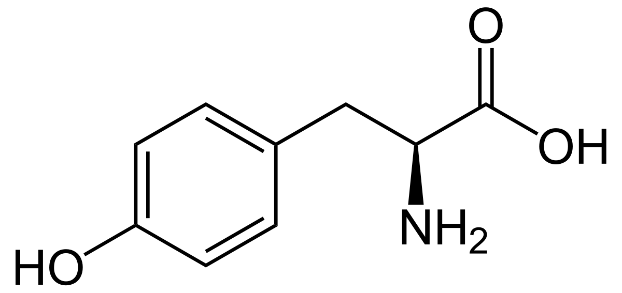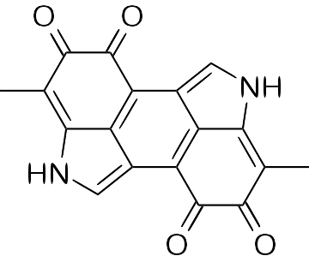
  無
  黑色素
  異常
  酪胺酸酶等位基因
  正常
  酪胺酸酶等位基因
  完整的核苷酸片段
  轉譯
  作用
  轉錄
  作用
  異常
  酪胺酸酶等位基因的
  mRNA
  異常
  酪胺酸酶
  正常
  酪胺酸酶等位基因的
  mRNA
  正常
  酪胺酸酶
  突變
  有
  黑色素
  無法促進
  可以促進
  少一段核苷酸片段
  轉錄
  作用
  轉譯
  作用
  酪胺酸
  黑色素
  中間
  產物1
  中間
  產物2
答案（評分準則） | 白色蛾  黑色蛾  無  黑色素  黑色素  合成酶  黑色素合成酶  的  基因  白色  等位基因  黑色  等位基因  多出來的  核苷酸片段  轉譯作用  轉錄作用  轉譯作用  轉錄作用  白色等位基因的  mRNA  白色等位基因的  蛋白質產物  黑色等位基因的  mRNA  黑色等位基因的  蛋白質產物  促進  促進  無法促進  無法促進  轉錄轉譯  突變作用  有  黑色素
核心素養 | 自S-U-B1  能合理運用思考智能、製作圖表、使用資訊及數學運算等方法,有效整理自然科學資訊或數據,並能 同 時 利用口語、影像、文字與圖案、繪圖或實物、科學名詞、數學公式、模型等或嘗試以新媒體形式,較廣面性的呈現相對嚴謹之探究過程、發現或成果。
評量架構 | 科學素養：□解釋現象、□評估設計、■運用證據(3-2分析和詮釋數據並得出適當的結論)  探究歷程：□發現問題、□規劃與研究、■論證與建模、□表達分享  探究對象：□經驗數據、■科學理論、□異例  探究過程：■歸納、□演繹、□批判
預估表現描述  (此欄為選配) | 請稍微預估學生答對此題，即顯示具有怎樣的能力。  Ex:能辨認科學相關文本中的訊息，解讀市面上常見的成分表並選出合適的表格。
學習內容 | BGb-Vc-1生物性狀的表徵比例會變動  BGb-Vc-2達爾文的演化理論  BGa-Vc-1孟德爾遺傳法則中,性狀與遺傳因子之關係  BGa-Vc-6分子遺傳學的中心法則。
學習表現 | 思考智能：□想像創造、□推理論證、□批判思辨、■建立模型  問題解決：□觀察與定題、□計劃與執行、□分析與發現、■討論與傳達  科學態度與本質：□養成科學探究的興趣、□養成應用科學思考與探究的習慣、■認識科學本質
試題概念與分析

問題二 | 遺傳學家以下圖解釋不同的等位基因如何使胡椒蛾有不同的顏色  白色蛾  黑色蛾  無  黑色素  黑色素  合成酶  黑色素合成酶  的  基因  白色  等位基因  黑色  等位基因  多出來的  核苷酸片段  轉譯作用  轉錄作用  轉譯作用  轉錄作用  白色等位基因的  mRNA  白色等位基因的  蛋白質產物  黑色等位基因的  mRNA  黑色等位基因的  蛋白質產物  促進  促進  無法促進  無法促進  轉錄轉譯  突變作用  有  黑色素  當一隻胡椒蛾同時具有黑色等位基因與白色等位基因時，仍然會合成正常的黑色素合成酶，讓胡椒蛾呈現黑色。因此黑色等位基因為顯性，白色等位基因為隱性。  請根據上面科學家提出的機制，由等位基因轉錄、轉譯產物及對表徵影響的角度，分別解釋為何大多突變前的等位基因為顯性，而突變後的等位基因為隱性？  答：大多突變前的等位基因為顯性，而突變後的等位基因為隱性是因為  。
答案（評分準則） | 突變前的等位基因可以轉錄轉譯出正常的蛋白質產物  突變後的等位基因無法轉錄轉譯出正常的蛋白質產物，所以當一個體同時具有兩者時，仍然會有正常的表徵。（因此突變前為顯性，突變後為隱性。）
核心素養 | 自S-U-A2  能從一系列的觀察、實驗中取得自然科學數據,並依據科學理論、數理演算公式等方法,進行比較與判斷科學資料於方法及程序上的合理性,進而以批判的論點來檢核資料的真實性與可信性,提出創新與前瞻的思維來解決問題。
評量架構
預估表現描述  (此欄為選配) | 請稍微預估學生答對此題，即顯示具有怎樣的能力。  Ex:能辨認科學相關文本中的訊息，解讀市面上常見的成分表並選出合適的表格。
學習內容 | BGa-Vc-1孟德爾遺傳法則中,性狀與遺傳因子之關係  BGa-Vc-6分子遺傳學的中心法則
學習表現 | 思考智能：□想像創造、□推理論證、□批判思辨、■建立模型  問題解決：□觀察與定題、□計劃與執行、■分析與發現、□討論與傳達  科學態度與本質：□養成科學探究的興趣、■養成應用科學思考與探究的習慣、□認識科學本質
試題概念與分析

問題十一 | 達爾文的天擇說無法解釋不同顏色的蛾怎麼出現的，也無法辦法解釋這些差異如何遺傳給下一代。二十世紀的遺傳學家也一起來檢驗達爾文的理論是否真的適用於胡椒蛾的演化。  在遺傳學中，演化的起點是族群中的等位基因比例發生非隨機的變動。1909年，數學家Hardy及 Weinberg分別提出能夠檢驗族群是否有在演化的方法。  他們認為如果所有等位基因符合下列條件  - 沒有新的突變  - 有一樣的相遇機會：族群要夠大  - 有一樣的生存機會：沒有天擇  - 有一樣的生殖機會：沒有交配或子代存活的優勢  - 有一樣的遷移機會：沒有個體遷入遷出  不同的等位基因就可以隨機相遇，那麼此族群中的下一代（該性狀的）表現型比例及各種等位基因的比例應該會維持不變，也就是這個族群沒有在演化。稱為Hardy- Weinberg定律。  反過來，如果等位基因的比例改變了，就表示上述四個條件中，至少有一項是非隨機的。科學家就可以進一步研究是什麼引發變動，是什麼導致演化。  遺傳學家發現英國胡椒蛾的黑色、白色等位基因型的比例的確改變了。如果科學家想要說「具有黑色等位基因的蛾更容易活下來」，就需要先排除是因為其他四種條件改變的。  在下列其他四種條件擇一，幫忙科學家想出一種可能造成黑色等位基因變多的狀況，好進行進一步的研究：  - 有新的突變： 。  - 不一樣的相遇機會： 。  - 不一樣的生存機會： 黑蛾不容易被鳥發現，所以比白蛾更容易存活 。  - 不一樣的生殖機會： 。  - 不一樣的遷移機會： 。
答案（評分準則） | - 突變出更多黑色等位基因  - 黑色胡椒蛾更容易找到黑色胡椒蛾  - 黑色胡椒蛾容易活下來  - 黑色胡椒蛾比較容易交配成功或是子代較容易長大  - 有很多黑色胡椒蛾遷入
核心素養 | 自S-U-A2  能從一系列的觀察、實驗中取得自然科學數據,並依據科學理論、數理演算公式等方法,進行比較與判斷科學資料於方法及程序上的合理性,進而以批判的論點來檢核資料的真實性與可信性,提出創新與前瞻的思維來解決問題。
評量架構 | 科學素養：■解釋現象、□評估設計、□運用證據(3-2分析和詮釋數據並得出適當的結論)  探究歷程：□發現問題、□規劃與研究、■論證與建模、□表達分享  探究對象：□經驗數據、■科學理論、□異例  探究過程：□歸納、■演繹、□批判
預估表現描述  (此欄為選配) | 請稍微預估學生答對此題，即顯示具有怎樣的能力。  Ex:能辨認科學相關文本中的訊息，解讀市面上常見的成分表並選出合適的表格。
學習內容 | BGb-Va-6 族群遺傳學
學習表現 | 思考智能：□想像創造、■推理論證、□批判思辨、□建立模型  問題解決：□觀察與定題、□計劃與執行、■分析與發現、□討論與傳達  科學態度與本質：□養成科學探究的興趣、□養成應用科學思考與探究的習慣、■認識科學本質
試題概念與分析

